Kịch bản 3
Phần 1: Thiết lập Firewall bảo vệ vùng DMZ
+ Cấu hình ba vùng bảo mật trên Firewall ASA gồm Outside, Inside và DMZ.
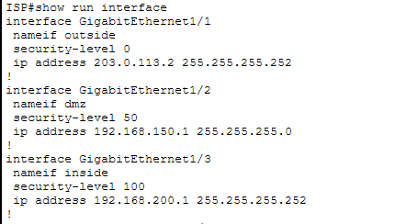
Hình X.X: Cấu hình ba vùng bảo mật trên Firewall ASA gồm Outside, Inside và DMZ.

+ Trạng thái hoạt động của các Interface trên Firewall ASA.
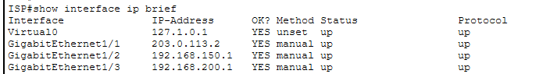
Hình X.X: Trạng thái hoạt động của các Interface trên Firewall ASA.

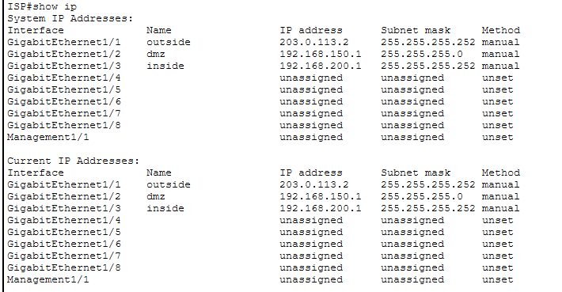
Hình X.X: Chi tiết cấu hình địa chỉ IP và tên định danh của các Interface
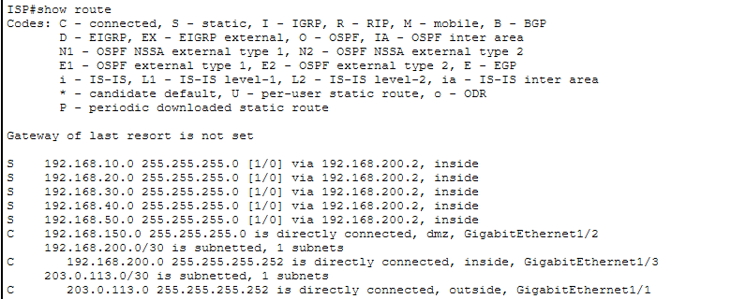
Hình X.X: Thiết lập định tuyến giữa các vùng mạng.

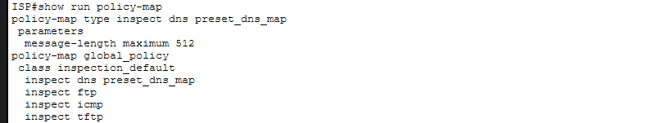
Hình X.X: Cấu hình chính sách kiểm tra lưu lượng

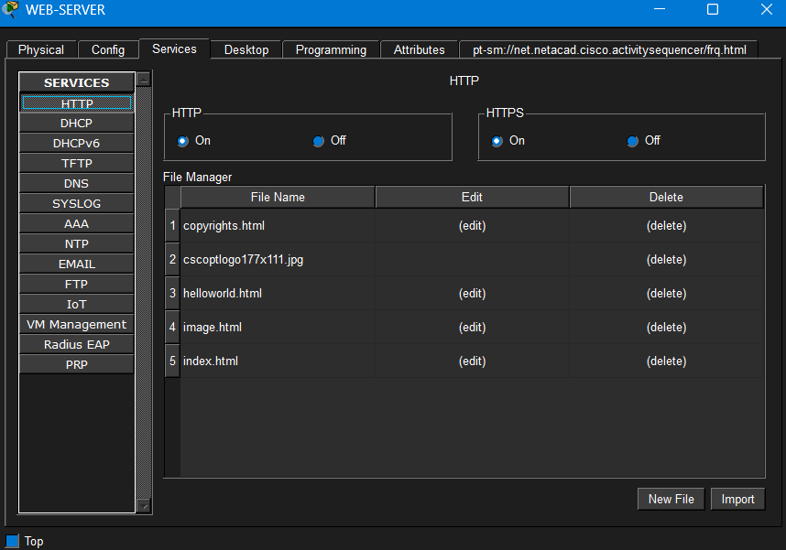
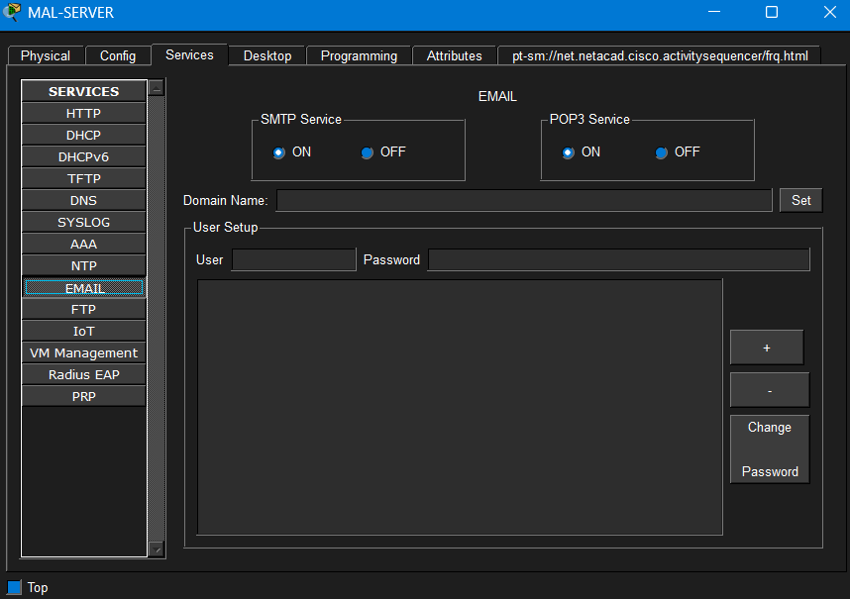
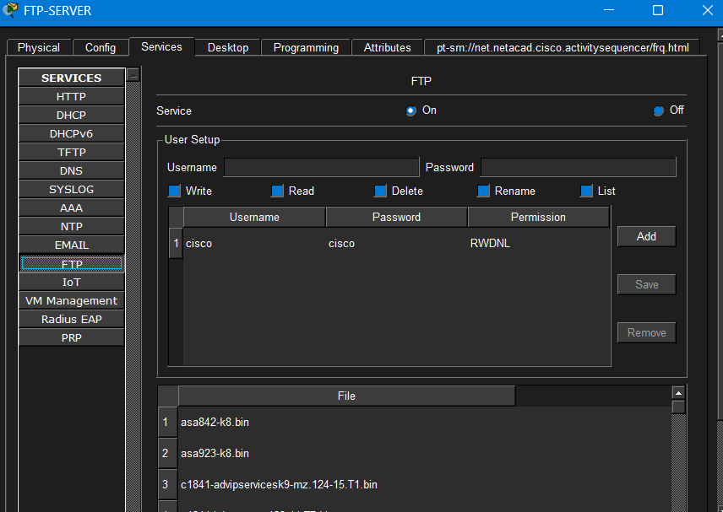
Kiểm tra các dịch vụ trong DMZ.

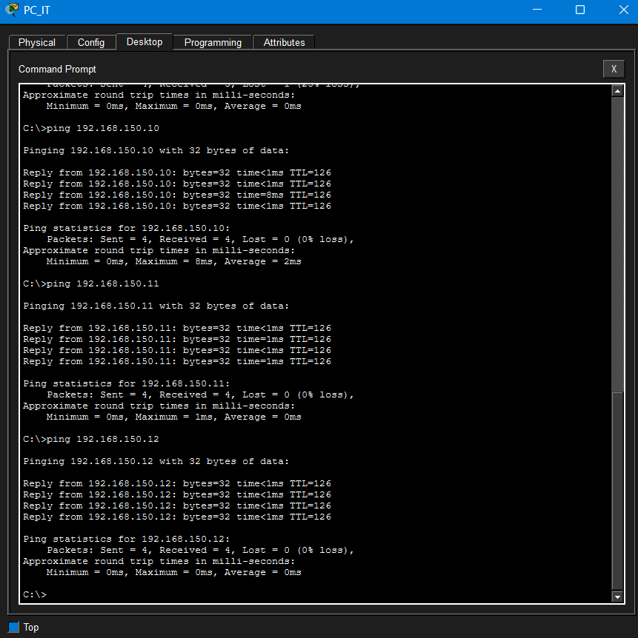
Kiểm tra kết nối tới máy chủ DMZ.

Phần B: Kết nối Internet (NAT)
+ Cấu hình PAT cho mạng nội bộ
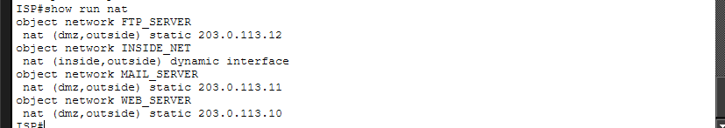
Cấu hình PAT cho phép mạng nội bộ truy cập Internet.

+ Cấu hình Static NAT cho các máy chủ DMZ
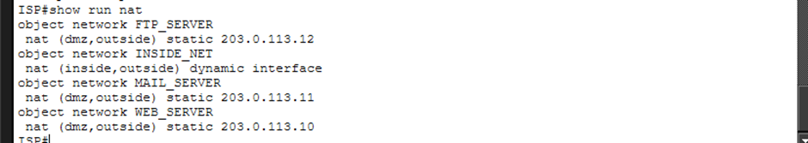
Cấu hình Static NAT công bố các máy chủ DMZ ra Internet.

+ Tạo ACL cho từng dịch vụ
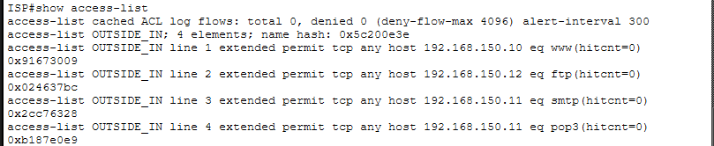
Tạo ACL cho từng dịch vụ

+ Apply ACL vào cổng Outside.
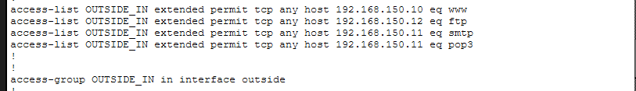
Apply ACL vào cổng Outside.

+ Kiểm tra bảng NAT Translation
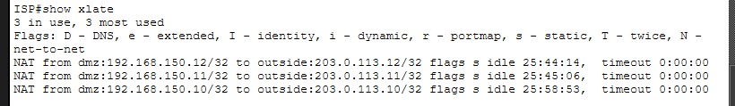
Kiểm tra ánh xạ địa chỉ giữa DMZ và địa chỉ Public.

+ Kiểm tra NAT hoạt động
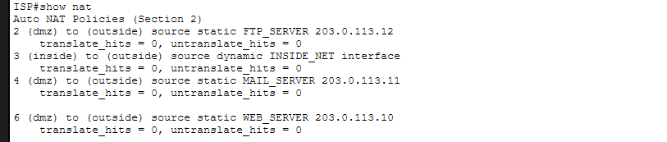
Xác nhận các luật NAT đang hoạt động trên Firewall.

